Государственное бюджетное профессиональное образовательное учреждение Московской области

«Физико-технический колледж»

# Аналитический отчёт

Работу выполнила: студент группы № ИСП-22 Серобян Кима

Долгопрудный, 2024

**Введение**

Оценка недвижимости является ключевым аспектом девелоперского бизнеса. Информация о реальной стоимости квартир представляет интерес для различных участников рынка, включая покупателей, продавцов, застройщиков и агентов.

**Цель** исследования заключается в сборе данных и проведении разведочного анализа данных для разработки модели, способной оценивать стоимость квадратного метра недвижимости в Московском регионе (включая Москву и Московскую область).

**Актуальность** данной темы обусловлена тем, что оценка стоимости квадратного метра недвижимости играет важную роль в анализе рынка, принятии обоснованных решений, развитии бизнеса и проведении исследований.

Задачи исследования включают:

* Составление списка факторов, существенно влияющих на цену квадратного метра жилой площади, на основе открытых источников и личного опыта;
* Проведение парсинга данных о квартирах на продажу с платформ, таких как Циан, и других;
* Подготовка данных для анализа: проверка на наличие пропусков, выбросов и ошибок, а также обработка выявленных аномалий (удаление или заполнение);
* Проведение Исследовательского Анализа Данных, включая построение распределения основных параметров, визуализацию взаимосвязей между ними и определение признаков, оказывающих наибольшее влияние на целевую переменную.

**Методология**

Применяемые инструменты и технологии:

* Библиотеки для парсинга: Cianparser
* Среда разработки для парсинга и формирования (сбора датасета): Visual Studio Code
* Библиотеки : Pandas, NumPy, Matplotlib, Seaborn, Scikit-learn

**Сбор Информации**

Мы устанавливаем библиотеку Cianparser и в первую очередь редактируем файл page.py. Это необходимо для того, чтобы метод get_flats() мог более эффективно извлекать дополнительную информацию из объявлений о продаже.

Изменённый файл page.py:

import bs4

import re

import time

import random

class FlatPageParser:

    def __init__(self, session, url):

        self.session = session

        self.url = url

    def __load_page__(self):

        res = self.session.get(self.url)

        if res.status_code == 429:

            time.sleep(10)

        res.raise_for_status()

        self.offer_page_html = res.text

        self.offer_page_soup = bs4.BeautifulSoup(self.offer_page_html, 'html.parser')

    def __parse_flat_offer_page_json__(self):

        page_data = {

            "year_of_construction": -1,

            "object_type": -1,

            # "ceiling_height": -1,

            # "ceiling_height": -1,

            "have_loggia": -1,

            "parking_type": -1,

            "house_material_type": -1,

            "heating_type": -1,

            "finish_type": -1,

            "living_meters": -1,

            "kitchen_meters": -1,

            "floor": -1,

            "floors_count": -1,

            "phone": "",

        }

        ot = self.offer_page_soup.select_one('[data-name="OfferSummaryInfoItem"] p:nth-of-type(2)').get_text()

        page_data["object_type"] = ot

        time.sleep(5 + random.uniform(0, 5))

        # ch = self.offer_page_soup.select_one('[data-name="OfferSummaryInfoItem"] p:nth-of-type(10)').get_text()

        # page_data["ceiling_height"] = ch

        # it = self.offer_page_soup.select_one('[data-name="OfferSummaryInfoItem"] p:nth-of-type(10)').get_text()

        # page_data["ceiling_height"] = it

        # et = self.offer_page_soup.select_one('[data-name="OfferSummaryInfoItem"] p:nth-of-type(14)').get_text()

        # page_data["have_loggia"] = et

        pt_elements = self.offer_page_soup.select('[data-name="OfferSummaryInfoItem"] p')

        for i, p_element in enumerate(pt_elements):

            if "Парковка" in p_element.get_text():

                parking_type_element = pt_elements[i + 1]

                print(i)

                page_data["parking_type"] = parking_type_element.get_text()

                time.sleep(5 + random.uniform(0, 5))

                break

        else:

            page_data["parking_type"] = -1

        hl_elements = self.offer_page_soup.select('[data-name="OfferSummaryInfoItem"] p')

        for i, hl_element in enumerate(hl_elements):

            if "Балкон/лоджия" in hl_element.get_text():

                have_loggia_element = hl_elements[i + 1]

                print(i)

                page_data["have_loggia"] = have_loggia_element.get_text()

                time.sleep(5 + random.uniform(0, 5))

                break

        else:

            page_data["have_loggia"] = -1

        ch_elements = self.offer_page_soup.select('[data-name="OfferSummaryInfoItem"] p')

        for i, ch_element in enumerate(ch_elements):

            if "Высота потолков" in ch_element.get_text():

                ceiling_height_element = ch_elements[i + 1]

                print(i)

                page_data["ceiling_height"] = ceiling_height_element.get_text()

                time.sleep(5 + random.uniform(0, 5))

                break

        else:

            page_data["ceiling_height"] = -1

        # et = self.offer_page_soup.select_one('[data-name="OfferSummaryInfoItem"] p:nth-of-type(2)').get_text()

        # page_data["heating_type"] = et

        spans = self.offer_page_soup.select("span")

        for index, span in enumerate(spans):

            # if "Тип жилья" == span.text:

            #     page_data["object_type"] = spans[index + 1].text

            if "Тип дома" == span.text:

                page_data["house_material_type"] = spans[index + 1].text

                time.sleep(5 + random.uniform(0, 5))

            # if "Отопление" == span.text:

            #     page_data["heating_type"] = spans[index + 1].text

            if "Отделка" == span.text:

                page_data["finish_type"] = spans[index + 1].text

                time.sleep(5 + random.uniform(0, 5))

            if "Площадь кухни" == span.text:

                page_data["kitchen_meters"] = spans[index + 1].text

                time.sleep(5 + random.uniform(0, 5))

            if "Жилая площадь" == span.text:

                page_data["living_meters"] = spans[index + 1].text

                time.sleep(5 + random.uniform(0, 5))

            if "Год постройки" in span.text:

                page_data["year_of_construction"] = spans[index + 1].text

                time.sleep(5 + random.uniform(0, 5))

            if "Год сдачи" in span.text:

                page_data["year_of_construction"] = spans[index + 1].text

                time.sleep(5 + random.uniform(0, 5))

            if "Этаж" == span.text:

                ints = re.findall(r'\d+', spans[index + 1].text)

                if len(ints) == 2:

                    page_data["floor"] = int(ints[0])

                    page_data["floors_count"] = int(ints[1])

                time.sleep(5 + random.uniform(0, 5))

        if "+7" in self.offer_page_html:

            page_data["phone"] = self.offer_page_html[self.offer_page_html.find("+7"): self.offer_page_html.find("+7") + 16].split('"')[0]. \

                replace(" ", ""). \

                replace("-", "")

            time.sleep(5 + random.uniform(0, 5))

        return page_data

    def parse_page(self):

        self.__load_page__()

        return self.__parse_flat_offer_page_json__()

Парсинг выполняется с помощью следующего кода:

parser = cianparser.CianParser(location="Дмитров")

data = parser.get_flats(deal_type="sale", rooms=(2), additional_settings={"start_page": 1, "end_page": 54}, with_extra_data=True, with_saving_csv=True)

Значения для параметров location (город) и rooms (количество комнат) изменяются в зависимости от того, какие объявления необходимо спарсить. При каждом запуске кода создается файл в формате CSV, в который записываются собранные данные. Для объединения всех этих файлов в один DataFrame мы устанавливаем и импортируем библиотеку pandas, считываем все CSV-файлы с помощью функции read_csv() и объединяем их с помощью метода concat().

Загружаем данные из файла, проверяем его размеры, удаляем дублирующиеся записи и снова отображаем размеры таблицы.

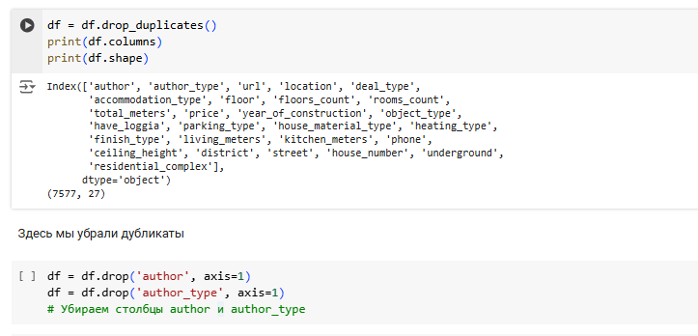

На данном этапе в таблице содержится 27 колонок. Первые две из них содержат информацию о авторе объявления (его имя и статус), которая не нужна для анализа, поэтому мы их удалим. После этого выведем информацию о таблице.

На тепловой карте нам показывает пропуски

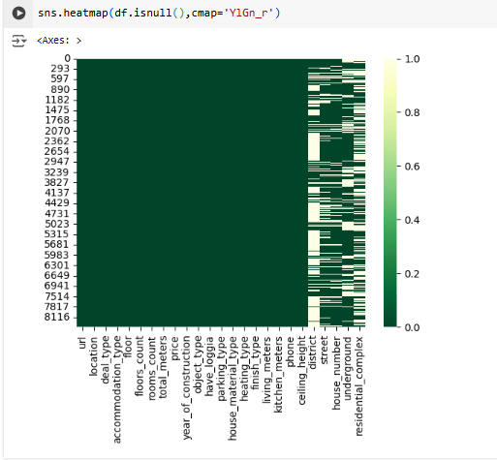

Необходимо заменить все значения, равные «-1», на NaN и затем отобразить тепловую карту, которая покажет количество пропусков в колонках.

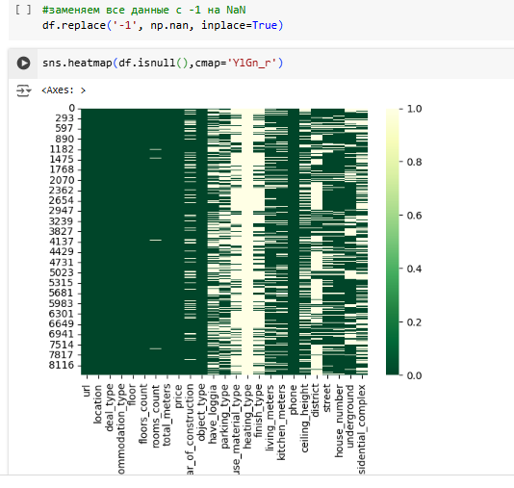

После того как мы заменили все данные с -1 на NaN. Видим что пропусков много. Следовательно начинаем с ними работать.

Удаляем столбцы «heating_type, 'house_material_type', 'finish_type», поскольку в них содержится большое количество пропусков.

Также убираем колонки "housenumber" и "residentialcomplex". В адресе (местоположении) оставляем только метро и улицу. Колонку с номером телефона удаляем, так как она не требуется для анализа.

 Все данные в районе пустые, поэтому заполняем их данные из города.

Заполняем пропуски в каждом столбце медианными



Затем мы займемся столбцом «year_of_construction»

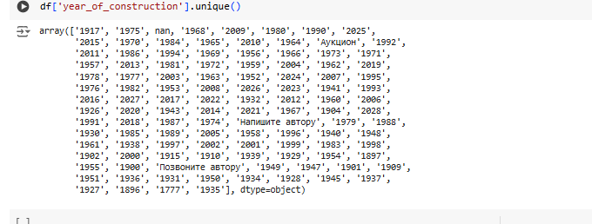

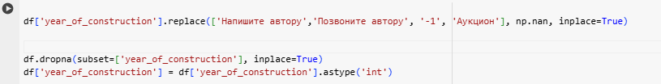Удаляем строки, содержащие NaN

Видим ыбросы по колонке по потолку

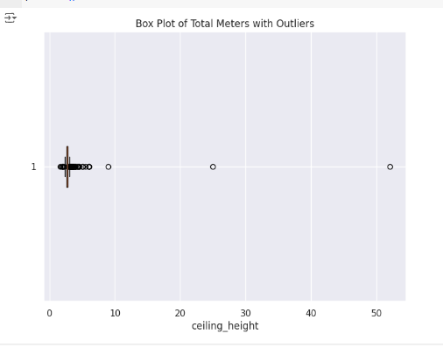Следовательно их тоже удаляем

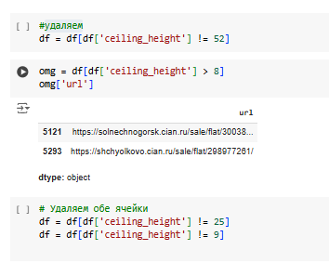

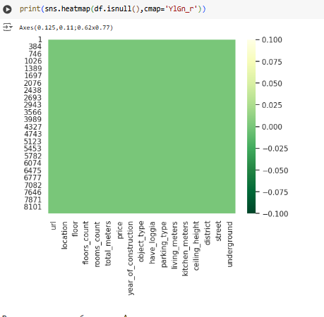 Видим что пропусков больше нет!!!!

# Графики и анализ

Смотрим количество квартир по комнатам

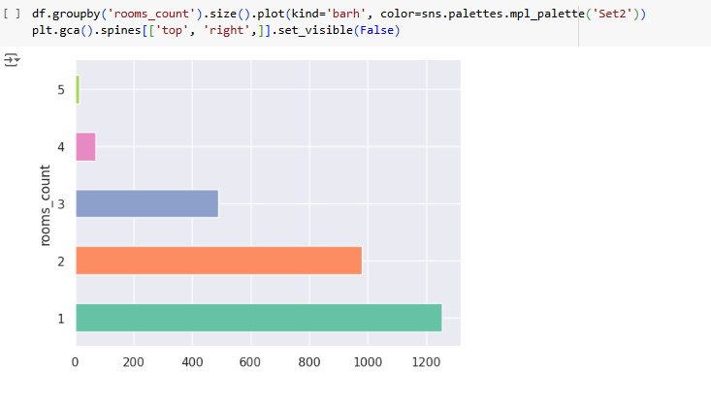

На графике видно что, наибольшее количество однокомнатных квартир, а наименьшее — пятикомнатных

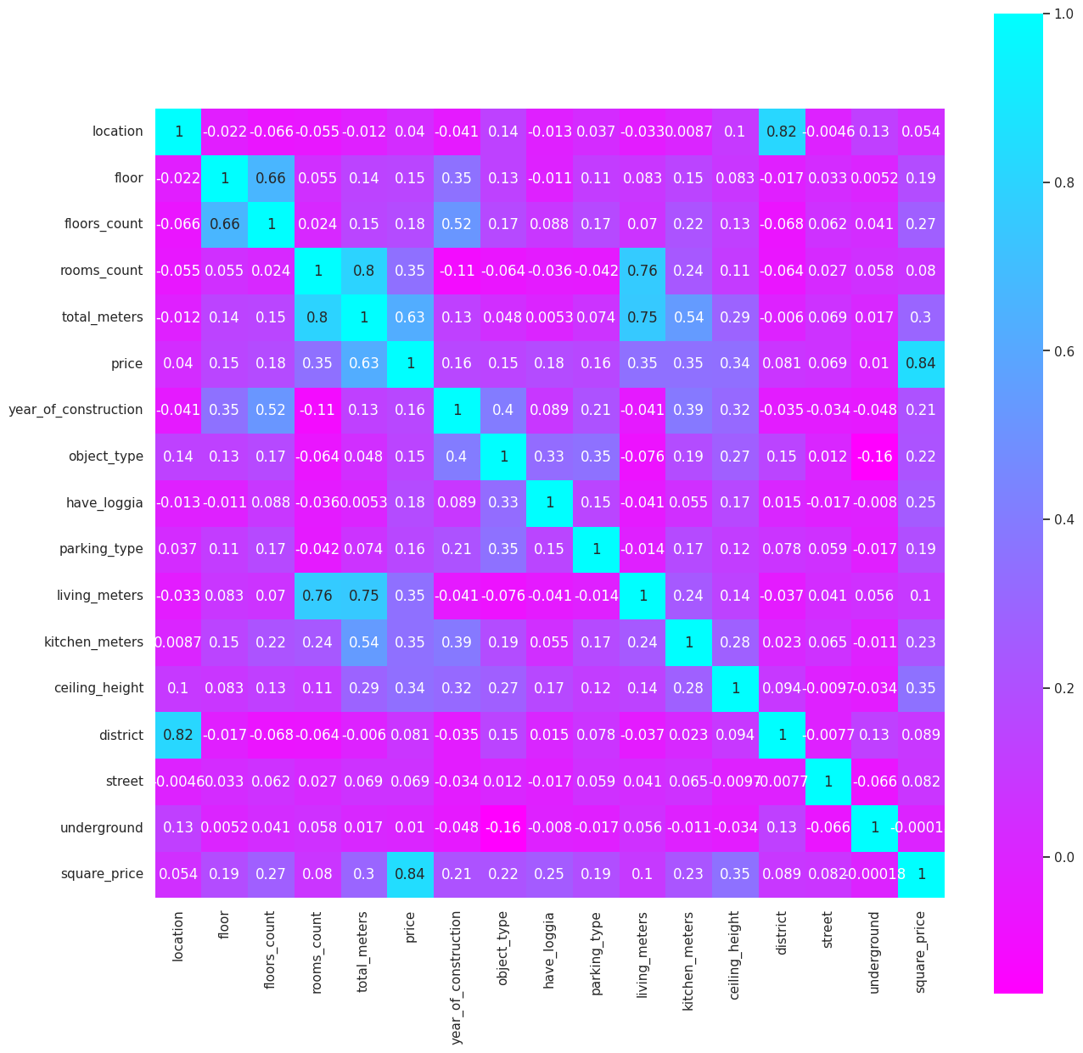Матрица корреляции

**Заключение**

Цена за квадратный метр квартиры зависит от множества факторов, включая этаж и этажность здания, общую стоимость квартиры, различные площади (общую, кухонную и жилую), год постройки, высоту потолков, а также такие характеристики, как расположение в районе и наличие парковки.